班級：_______班 座號：________ 姓名：_____________
- 已知金的密度大於銀，若取相同重量的金與銀，各製成一頂外觀相似的皇冠時，若將這兩頂皇冠分別沒入相同裝滿水的燒杯中，已知物體所受的力等於排開水的重量，則
(A)金、銀皇冠的排水量相等 (B)金質皇冠排水量較大 (C)金質皇冠體積較大 (D)銀質皇冠所受浮力較大 (E)金、銀皇冠在水中的重量會增加。
- 有關「強力」與「弱力」的敘述，下列何者錯誤？
(A)湯川秀樹首先提出「強交互作用」的假設 (B)強力的作用範圍很大 (C)夸克間的作用力亦為強力 (D)原子核內質子之間的束縛須依靠強力 (E)原子核發生β衰變時，必須以弱交互作用來解釋。
- 凱凱欲估計學校活動中心的高度，他將原子筆放在眼前20公分處，從眼睛望去原子筆長恰好涵蓋住整座大樓高度，已知凱凱距活動中心距離為20公尺，且原子筆長度為15公分，則活動中心高度為何？
(A) 12公尺 (B) 15公尺 (C) 18公尺 (D) 21公尺 (E) 24公尺
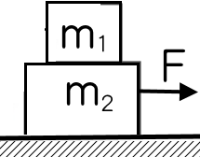
- 如右圖，m₁的質量為2公斤、m₂的質量為3公斤，放在一光滑平面上，m₁與m₂之接觸面為粗糙的，若以一外力F＝10牛頓向右拉m₂，使m₁與m₂一起向右運動，則m₁與m₂間的摩擦力為何？
(A)0 (B)4 (C)6 (D)8 (E)12 牛頓。
- 甲、乙、丙三人參加3000公尺賽跑，假設三人皆為等速跑步，當甲跑至終點時，乙距離終點500公尺；乙跑至終點時，丙距離終點750公尺。請問當甲跑至終點時，丙距終點多少公尺？
(A)900 (B)1050 (C)1125 (D)1250 (E)1500 公尺。
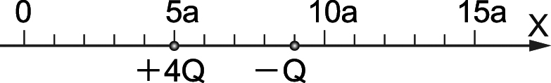
- 如右圖，在一直線上有兩個點電荷。電量為＋4Q的點電荷固定於x＝5a，電量為－Q的點電荷固定於x＝9a。將一點電荷＋Q置於直線上何處時，此＋Q電荷所受的靜電力為零？
(A)3a (B)7a (C)11a (D)13a (E)15a。
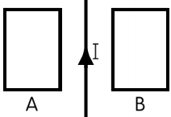
- 一長直導線上通以穩定電流Ⅰ，在其兩側有兩個相同的矩形線圈 A、B，如右圖，當導線上的 電流逐漸減少時，則A、B兩線圈上的應電流方向為何？
(A)皆為順時針方向 (B)皆為逆時針方向 (C)A為逆時針方向，B為順時針方向 (D)A為順時針方向，B為逆時針方向 (E)兩者皆無應電流。
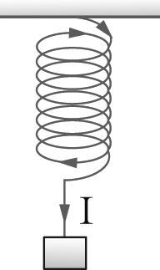
- 金屬彈簧下掛重物如右圖，使得每圈彈簧間距為0.1公分。假設有電流自彈簧上端流向彈簧下端，則下列每圈彈簧間距變化的敘述，何者正確？
(A)電流不影響每圈彈簧間距 (B)由於電流中的電荷相斥，使得彈簧間距伸長 (C)由於電流中的電荷相吸，每圈彈簧間距縮短 (D)由於電流的磁效應，每圈彈簧間距伸長 (E)由於電流的磁效應，得每圈彈簧間距縮短。
- 有一個100瓦特的燈泡，可發射出波長為5000埃的單色光。假設此燈泡的總電功率只有2%變為光能，則此燈泡每秒所發射出的光子數約為多少個？
(A)5×10¹⁵ (B)5×10¹⁶ (C)5×10¹⁸ (D)5×10²⁰ (E)5×10²²。
- 超人在距地表3／2倍地球半徑處繞著地球作等速率圓周運動，則其向心加速度為地表重力加速度的幾倍？
(A)25／9 (B)16／9 (C)4／25 (D)9／4 (E)25／16。
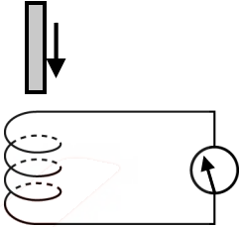
- 如右圖，長條形磁鐵原來作自由落體運動，當它通過螺線圈時，運動狀態將按下列哪種情況發生改變？(令重力加速度為 g)
(A)接近線圈時速度變小，離開線圈時速度也變小 (B)接近線圈和離開線圈時，加速度都小於g (C)接近線圈時作減速運動，離開線圈時作加速運動 (D)接近線圈時加速度小於g，離開線圈時加速度大於g (E)接近線圈時加速度大於g，離開線圈時加速度小於g。
- 下列關於電磁波的敘述，何者正確？
(A)帶電粒子等速運動時，會產生電磁波 (B)電磁波可由靜電與靜磁產生 (C)電磁波傳播時，電場與磁場方向相互平行 (D)電磁波在真空傳播時，屬於橫波 (E) β射線與 γ射線皆為電磁波。
- 施25牛頓水平向右的力於質量2公斤的木塊上，使木塊在水平面上等速向右移動10公尺，則下列有關該過程中的各項敘述何者正確？
(A)摩擦力＝20牛頓 (B)水平施力作功250焦耳 (C)摩擦力作功－200焦耳
(D)重力作功200焦耳 (E)正向力作功－250焦耳。
- 一金屬棒長1020公尺，今由一端敲擊後，站在另一端的人聽到間隔2.5秒的兩次聲響，如果當時聲速在空氣中為340公尺／秒，求此金屬棒中的聲速為
(A) 850 (B) 1020 (C) 1360 (D) 1700 (E) 2040 公尺／秒。
- 靜立於水平地面上的講桌重量為800牛頓，已知講桌與地面靜摩擦係數為0.6，動摩擦係數為0.5，兩位學生合作施水平推力於講桌，下列敘述何者正確？(應選三項)
(A)講桌受正向力為400牛頓 (B)若兩人共施力400牛頓，則講桌所受合力為零 (C)若兩人共施力400牛頓，則講桌恰要開始運動 (D)若兩人共施力500牛頓，則講桌所受的摩擦力為400牛頓 (E)若兩人共施力500牛頓，則講桌所受合力為100牛頓。
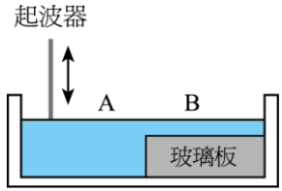
- 如右圖，水波槽內放置一塊透明玻璃板，形成A、B深淺兩區。若將點波源置於A區振動，則下列敘述哪些正確？(應選兩項)
(A)水波在B區的速率較A區快 (B)水波傳至B區的頻率不變 (C)在B區的波長較小 (D)在兩區的交界處發生波的繞射現象 (E)返回A區的反射波波長變小、波速不變。
- 下列哪些是弱交互作用的特性？(應選兩項)
(A)弱交互作用的範圍比強力更短 (B)弱交互作用即為作用力很小的強力 (C)弱交互作用即為作用力很小的萬有引力 (D)弱交互作用過程中可產生新粒子 (E)弱交互作用要在高溫下才會發生。
- 下列有關「法拉第電磁感應」的內容敘述，哪些正確？(應選兩項)
(A)線圈處有磁場時便會產生應電流 (B)欲產生應電流必須有磁場的變化 (C)線圈內的磁力線數目發生變化時便會產生感應電場 (D)線圈內的磁力線數目發生變化時便會產生應電流 (E)電磁感應現象產生電能，故違反能量守恆律。
- 迎面而來一列火車，火車正在鳴著頻率為f的汽笛，則觀測者所聽到聲音的情形，下列敘述何者正確？(應選三項)
(A)波長變長 (B)波長變短 (C)頻率變高 (D)頻率變低 (E)響度變大。
- 核子醫學中，利用鈷60(原子序27)治療癌細胞，下列敘述何者正確？(應選三項)
(A)利用鈷60是一種放射性極強的放射性元素 (B)利用鈷60所釋放出的 γ 射線來破壞癌細胞，治療癌症 (C)鈷60有60個中子 (D)鈷60有33個質子 (E)鈷60有33個中子。

